Új műtőszárny építése, Fül-Orr-Gégészeti Klinika, Szeged, 2013

Tájékoztató a Szegedi Tudományegyetem Fül-Orr-Gégészeti és Fej-Nyaksebészeti Klinika épületének új műtőszárnnyal való bővítésének építési engedélyezési tervéhez, 6725 Szeged, Tisza Lajos krt. 111., hrsz.: 3724.

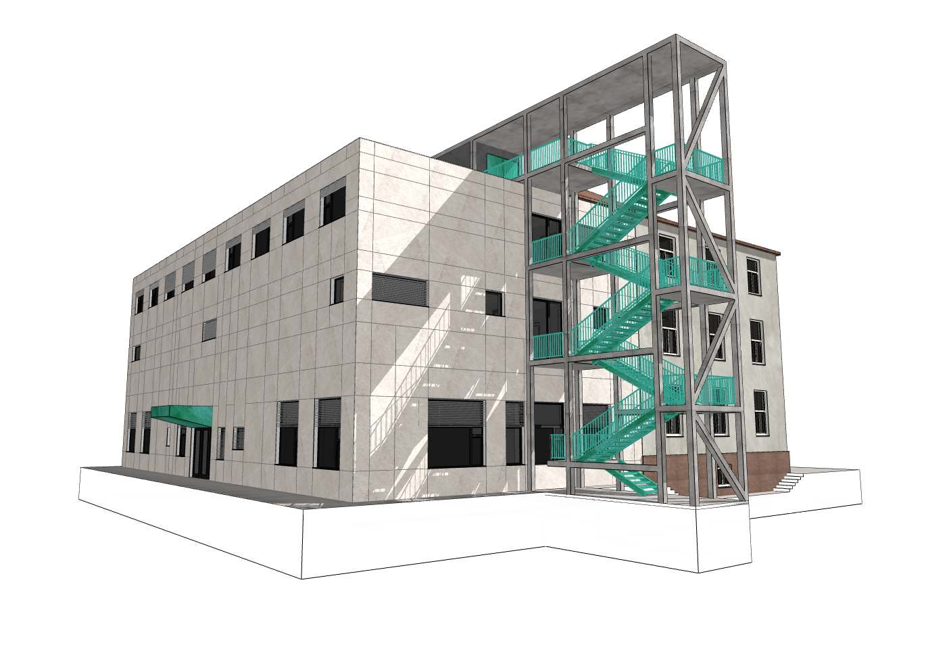

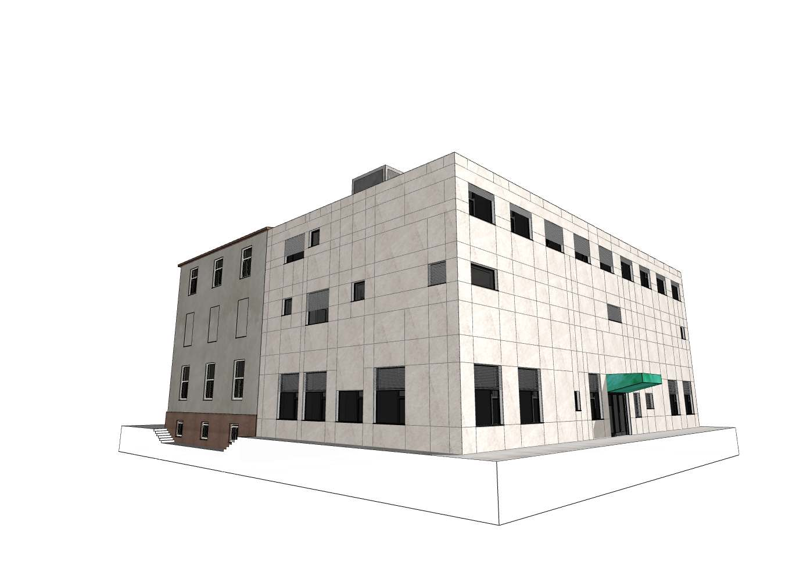
TERVEZETT BERUHÁZÁS: 3 SZINTES ÚJ ÉPÜLETSZÁRNY ÉPÍTÉSE MEGLÉVŐ KLINIKA-ÉPÜLETHEZ KAPCSOLÓDÓAN
(AMBULANCIA + MŰTŐK + KÓRTERMEK)

AZ INGATLAN CÍME: 6725 Szeged, Tisza Lajos krt. 111., hrsz.: 3724.

A TERVEZETT ÉPÜLET ALAPTERÜLETE: 1.123,82 m²

A TERVEZETT BERUHÁZÁS BECSÜLT KÖLTSÉGE: 458.110.410 Ft + Áfa (575.910.230 Ft)
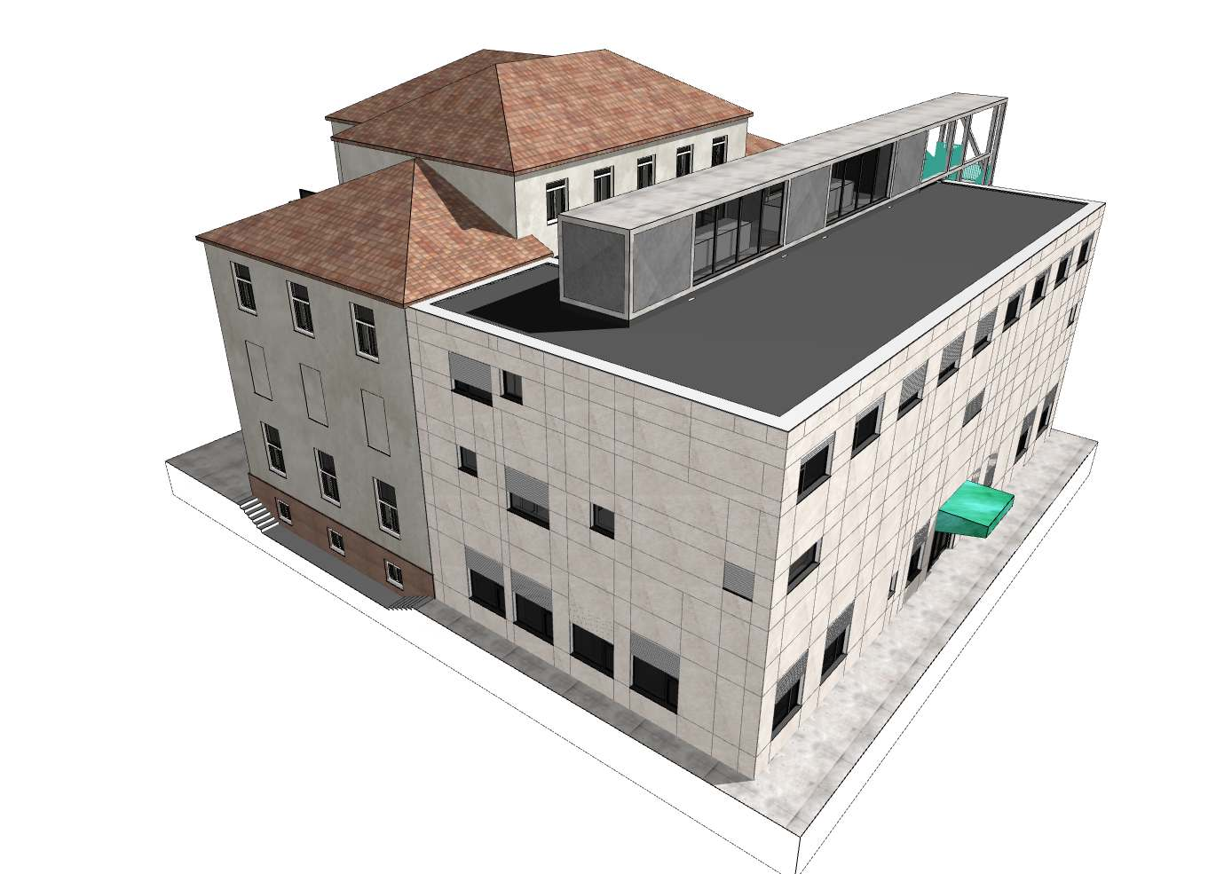

ÉPÍTTETŐ: Szegedi Tudományegyetem

TERVEZŐ: Priskin Zoltán

FÖLDSZINT – AMBULANCIA

Az új épületszárny 3 szintben épül és mindhárom szint a meglévő épületből vesz át funkciókat, amiket nagyobb alapterületen, magasabb színvonalon valósít meg.

A földszinten a felnőtt fül-orr-gégészeti ambulanciát helyezzük itt el a hozzá tartozó kiszolgáló helyiségekkel (ambuláns vizsgálók, váró, vizesblokk, porta, felvétel iroda, illetve Koch-implantációs vizsgáló helységek).

- EMELET - MŰTŐK

Az első emeleten a jelenlegi kisméretű műtőkből kettőt helyezünk át az új szárnyba a hozzá tartozó helyiségekkel (2 db műtő, és azok steril kiszolgáló helyiségei, továbbá a meglévő épületben kialakítandó a fehér-zöld öltöző és személyzeti pihenő).

- EMELET - KÓRTERMEK

A második emeleten a meglévő épület 5 kórtermét áldozzuk fel közös helyiségek (tálaló, étkező-nappali tartózkodó, nővérpult, vizsgáló) kialakítására, az így megszűnő ágyszámot pedig az új szárnyban saját vizesblokkal ellátott, legfeljebb 2 ágyas szobákban (ebből 2 db akadálymentes) biztosítjuk. Ezen a szinten adtunk lehetőséget a tervezett épülettől északnyugati irányban lévő parkba tervezett „Cyber Knife” épületéhez való csatlakozásra.

